Настройки счетов затрат ИБ8 работника

В «Личной карточке работника» при сохранении (нажатии кнопки «ОК») сбрасываются настройки счетов затрат ИБ8. Настройки счетов сбрасываются и без их изменения.

Например
Редактирование счета затрат ИБ8 (перед сохранением выбран счет 70/ШТ/021004): 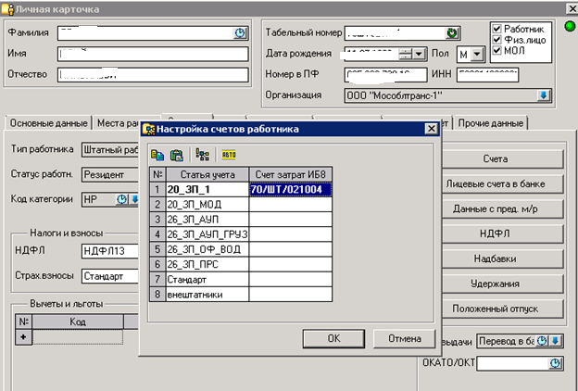

Независимо от нажатия кнопки «ОК»в диалоге настройки счетов работника, если не нажимать кнопку «ОК» в самой личной карточке значения счетов остаются на месте.

Если сохранить личную карточку, то значения счетов сбрасываются:
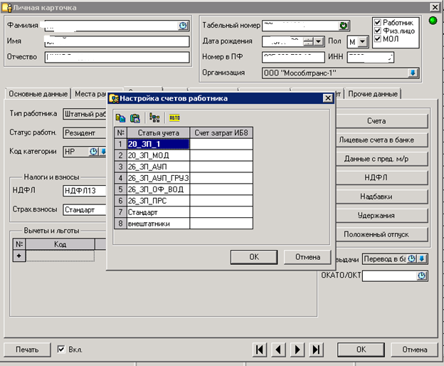

При дальнейших попытках выбора «счета затрат ИБ8» выполненные изменения также не сохраняются.

Данная ошибка не позволяет правильно выгрузить проводки в ИБ 8 и отразить данные по начислению зарплаты в бухгалтерском учете.
Пожалуйста, подскажите, в чём может быть причина этой ошибки, или как это можно исправить?

Настройки блока
